المحاضرة 15 مهارات بناء وتحفيز فريق العمل التفاوضي وفن التعامل مع الاخرين
الفرق بين قيادة فريق العمل وادارة فريق العمل
القيادة: تركز القيادة على العلاقات الإنسانية وتهتم بالمستقبل. ومن هنا تحرص على عدم الخوض إلا في المهم من الأمور. وتهتم القيادة بالرؤية والتوجهات الاستراتيجية وتمارس القدوة والتدريب.
أما الإدارة: تركز الإدارة، على النقيض من القيادة، على الإنجاز والأداء في الوقت الحاضر. ومن هنا فهي تركز على المعايير وحل المشكلات وإتقان الأداء والاهتمام باللوائح والنظم واستعمال السلطة. كما تهتم بالنتائج الانية مثل كم ربحنا. وكم بعنا. وما إلى ذلك
اجمالا: فالقيادة تهتم بالكليات أي اختيار العمل الصحيح. أما الإدارة فعكس القيادة ، فهي تهتم بالوقت الحاضر، وذلك من خلال عمليات التخطيط والتنظيم والتوجيه والاشراف والرقابة، وتركز على المعايير والإنجازات وإتقان الأداء والنتائج الانية وحل المشكلات والاهتمام باللوائح والنظم واستعمال السلطة ... الخ، فالادارة تركز على المنطق وتهتم بالجزيئات والتفاصيل أي اختيار الطريقة الصحيحة للعمل.
صفات قائد فريق العمل : التحدث والاتصال والاستماع من النقاط المهمة الرئيسية للقائد الناجح.
أيضا من صفات القائد الناجح
اتخاذ القرار: من احد ى المهما للقائد الناجح هي اتخاذ القرار وتفعيلة والاتجاه الصحيح لبقية الافراد، واتخاذ القرار يعتمد لنجاحه إلى عوامل منها:
التوقيت الصحيح: اتخاذ القرار في الوقت الصحيح وعدم التسويف وعدم تضييع الوقت في التحليل واخذ الاعتبار في أي قرار سراد ان يتخذ.
الحزم: هذا يعني ان أي قرار يجب ان يكون فعال وصارم ولوقت مناسب لمشاهدة النتائج له.
المرونة: يجب ايجاد المرونة في اتخاذ سياق قرار بديل واتجاهه في حالة ان القرار الاساسي لا يسير كما هو مطلوب منه ولا يحقق الهدف.
وضوح في الرؤية: من العناصر الرئيسية للقائد الناجح ان يكون له الرؤية الواضحة للأمور، والقائد بذلك يعرف ماذا يريد بالضبط، وهذه الرؤية الواضحة هي التي تحدد ان المجموعة تسير بالاتجاه الصحيح لها هدف معين ومحدد. السفينة تحتاج الى قبطان وقائد لها يعرف بالضبط إلى أين تتجه. ليس هناك أشياء سيئة بمثل عدم معرفه ما هو المنشود من المهمة ولا الهدف ولا الاتجاه، وكثرة تغيير هذه المعالم والاتجاهات يؤدي الى نوع من الفوضى وعدم الرضى والإحباط.
المرونة والثقة بالغير: وهذا أيضا من العناصر المهمة للقائد الناجح فمفتاح نجاحه يعتمد على الثقة في الفريق ويعرف كيف يثق بهم ومن هم اتباعه خاصة. الرغبة في استخراج ما يهمهم الى خارج السطح ومناقشتها وعدم اخفاء بعض الأمور المتعلقة بالعمل، كل هذه ليتأكد ان العل يسير حسب ما هو مرسوم له.
القدوة من القائد: هذا القول البسيط في العموم ولكنه مهم جدا، حيث ان القائد في العمل يحتاج ان يكون عبره لغيره في تطبيق جميع ما يحتاجه العمل من تحقيق النجاح. يتطلب هذا أيضا ان يكون القدوة في اعطاء العمل الوقت والجهد، بهذا يكون الجميع في الفريق قدوتهم هي القائد من حيث المثابرة والإخلاص لفعل الشيء نفسه. هذه الطريقة المثلى عند القادة العظام على مر العصور لقيادة الملايين من البشر.
الانسجام والتلائم: للقيام بالانسجام وإعطاء الدافع من قبل القائد لفريق العمل ، ويجب عليه ان يكسب ثقتهم، ولا شيء يساعد في هذه العملية سوى الانسجام والتلائم مع طاقم الفريق . فالانسجام تعني ان الأفكار والكلمات والافعال يجب ان تكون متناسقة. تعني انه يجب ان يتمرن على تقديم ما يجب على القائد القيام به، هذه الطريقة تساعد على تطوير الاستقلالية والثقة. القائد الذي يقول شيء ولكنه يفعل شيء اخر يواجه صعوبة في كسب ثقة فريق العمل.
كن واحد من الفريق: قائد المجموعة الناجح لا يترفع ويعامل الفريق كرئيس ، يجب عليه ان يكون واحد من طاقم الفريق، ويساوي فيما بينهم. القادة الذين يتأقلمون ويصبحون من طاقم الفريق يحصلون على ثقة الأعضاء بسرعة اكبر. الأعضاء يساعدونه ويقدمون له الدعم الكافي لإحساسهم انهم جميعهم فريق واحد.
نظريات مفسره لشخصية القائد :
نظرية القيادة الوظيفية
النظرية الموقفية
النظرية السماتيه / الخصائصية
النظرية التفاعلية / التكاملية
النظرية الإلهامية (( تقوم على فرضية القائد المهم))
النظرية التبادلية
النظرية التحويلية
نظرية القيادة مركزية المبادئ :
ووفقا لهذه النظريات ظهرت أنماط القيادة :
باعتبار مصدرها : قيادة رسمية - قيادة غير رسمية
باعتبار أساليبها : تسلطية استبدادية - شورية - حرة فوضوية
باعتبار السلوك : القيادي
بالتركيز على التقسيم الثالث نجد أنه اربع تقسيمات فرعية : نجد انه اربع تقسيمات فرعية:
حسب نظرية الاهتمام بالعمل والعاطلين : 5 أنماط
حسب نظرية النظم الإدارية : 4 أنماط
حسب نظرية الفاعلية والكفاءة : 8 أنماط
حسب نظرية التجيه والدعم ((نموذج القيادة الموقفيه)) : 4 أنماط
مفهوم فريق العمل
الفريق هو : مجموعة من الافراد يعملون مع بعضهم لأجل تحقيق أهداف محددة ومشتركة، والبعض يعرف الفريق على انه "مجموعة من الافراد يتميزون بوجود مهارات متكاملة فيما بينهم، وأفراد الفريق يجمعهم اهداف مشتركة وغرض واحد، بالإضافة الى وجود مدخل مشترك للعمل فيما بينهم."
وفرق العمل هي : جماعات يتم انشائها داخل الهيكل لتحقيق هدف أو مهمة محددة تتطلب التنسيق والتفاعل والتكامل بين أعضاء الفريق، ويعتبر أعضاء الفريق مسؤولين عن تحقيق هذه الاهداف، كما أن هناك قدر كبير من التمكين للفريق في اتخاذ القرارات.
والفرق في النهاية : هو وسيلة لتمكين الافراد من العمل الجماعي المنسجم كوحدة متجانسة، وغالباُ ما يستخدم لفظ الجماعة وعندما نتحدث عن ديناميكية الجماعة ولكن عندما يكون الحديث عن التطبيقات العملية فأننا نستخدم لفظ فريق العمل.
و الجماعة هي : عدد من الافراد لهم مجموعة مشتركة من الأهداف يعملون على تحقيقها ويتوفر الانسجام بينهم لوجود صفات مشتركة في الخلفية الثقافية أو التعليمية، أو الحالة الوظيفية، ويتوفر كذلك التفاعل والمشاركة ويكون العمل بصورة مستقلة عن التنظيم الرسمي للمنظمة.
ومن هنا : يتضح ان ما يميز فرق العمل عن الجماعة هو أهمية وجود المهارات المتكاملة لدى الفريق نظراً لأنه مكلف بأداء عمل متكامل يتطلب توافر هذه المجموعة من المهارات المختلفة والمتنوعة.
وعليه فان مفهوم بناء فريق العمل : هي عملية بناء فرق العمل بأنها خليط من التغذية العكسية ومدخل الاستشارات الإجرائية الذي يهدف الى تحسين فاعلية عمل الجماعة الإنتاجي والسلوكي من خلال التركيز على أساليب وإجراءات العمل والعلاقات الشخصية، وتعرف أيضاً على أنها سلسلة من النشاطات المصممة بهدف تحسين أداء الأفراد.
وعليه فان أهداف بناء فرق العمل هي:
- بناء روح الثقة والتعاون بين الأفراد.
- تنمية مهارات الأفراد، وزيادة مداركهم.
- تنمية مهارات المدرين في تحسين العلاقات داخل المنظمة بين الرؤساء والمرؤوسين.
- تنمية مهارات حل الصراعات والمنازعات بين الأفراد والمجموعات.
- توفير الاتصال المفتوح بين أجزاء المنظمة ومما يؤدي الى مزيد من الشفافية والوضوح في مواجهه القضايا والمشكلات.
- إعطاء مزيد من الوقت للمدراء للتركيز على فعالية المنظمة في مجالات التخطيط ووضع الأهداف.
- زيادة تدفق المعلومات بين أجزاء المنظمة.
- الاستخدام الأمثل للموارد والإمكانات المتاحة ومما يحقق كفاءة الأداء.
- تهيئة البيئة المناسبة لتحسين الخدمات والمنتجات التي تقدمها المنظمة.
الفوائد التي تترب على الأخذ بمنهجية فرق العمل، منها:
- خلق بيئة عالية التحفيز، ومناخ مناسب للعمل يقلل من شعور العاملين بالوحدة ويزيد من احساسهم بالهوية المشتركة.
- إشعار العاملين بالفخر بأدائهم الجماعي لتقليل حالات الغياب والإهمال والكسل.
- الحد من الصراعات
- الإحساس المشترك بالمسؤولية تجاه المهام المطلوب إنجازها، مما يؤدي الى التركيز على الأهداف.
- تشجيع المبادرات، وتقديم الاقتراحات، مما يؤدي إلى تحفيز القدرات الإبداعية والمواهب الذاتية لدى الافراد.
- استجابة اسرع للمتغيرات البيئة.
- تقليل الاعتماد على الوصف الوظيفي.
- التفويض الفعال من قبل المدراء.
- توقع المشكلات قبل حدوثها، وتقديم حلول لها.
- زيادة فعالية الاتصالات بين الاعضاء ومما يؤدي الى تحسن وتنمية مهارات الاتصال لدى الافراد.
وفي دراسة لعدد من المنظمات الامريكية للتعرف على مدى تأثير فريق العمل على الأفراد والإدارة والمنظمة ككل، توصلت الدراسة إلى شعور الأطراف الثلاثة بتطورات وتحسينها كان من أهمها:
67% يرون أن فريق العمل أدى إلى تحسين معنويات أفراد الفريق.
62% شعروا بان فريق العمل أدى رفع وتحسن معنويات الإدارة العليا.
90% ذكر بأن فريق العمل أدى إلى تحسين الجودة والسلع.
80% أجاب بان فريق العمل ساهم بشكل بارز وفعال في زيادة الأرباح.
81% أجاب بان فريق العمل أدى إلى تحسين واضح في الإنتاجية.
وفي دراسة هدفت الى التعرف على مفهوم بناء فريق العمل وجوانيه ونتائجه في إحدى الشركات أميركية خلال الفترة الزمنية (1985م -1990م)، أشارت النتائج إلى أن (80%) من القرارات اليومية كانت تتخذ من قبل الفريق، وازدادت مشاركة الافراد خلال الخمس السنوات بنسبة (600%) عن السنوات السابقة، وان (37%) من وقت الفريق كان لراست النشاطات والأعمال ذات العلاقة بالجودة، وكان (12%) من المشاريع الإبداعية والجديدة مقدمة من قبل افراد الفريق، وأن الغياب نخفض من (4،1%) إلى (7،0%) خلال الفترة، كما انخفضت نسبه ترك العمل من (7%) إلى أقل من (3%) خلال نفس الفترة.
خطوات بناء فرق العمل
- التشكيل - مرحلة العصف ( الصراع ) - مرحلة التعاون - مرحلة الأداء
ويرى اخر ... ان خطوات بناء فرق العمل:
• تحديد الحاجة للفريق. • تشكيل الفريق. • توزيع المهام وتحديد الأدوار.
• تعيين قائد للفريق. • المشاركة في صياغة الرؤية والأهداف. • المحافظة على الأداء الفعّال.
• توضيح المهمة، والتوقعات. • تصميم خطوات العمل ووضع معايير الأداء. • الإنهاء والاحتفال.
صفات فريق العمل الناجح
صفات فريق العمل الفعال :
- أهداف واضحة ومحددة، وتفهم تام من الأعضاء لأدوارهم ومتقبلون لها.
- اتصال واعي بين الاعضاء، يشجع على المناقشة الصريحة، والتعبير الصريح عن الآراء والأفكار.
- معرفه جليه بجوانب القوة والضعف لدى الفريق، وإدراك تام للفرص والتهديدات البيئية الخارجية.
- توفر نظام تحفيز على أساس جماعي وليس فردي.
- التحضير في التعامل مع الخلافات وتسويتها عن طريق التعاون.
- مناخ عمل مريح وغير رسمي، وبعيد عن التوتر والعداء والرسميات، يتيح للأفراد الاستمتاع بالزمالة والمرافقة.
- ممارسة الرقابة الذاتية.
ومن منظور خائص وسمات أعضاء الفريق التي تمكنهم من تحقيق فعالية وكفاءة الفريق ما يلي:
المشاركة: أي مدى اهتمام أعضاء الفريق بالمساهمة في أنشطة الفريق بصورة فعاله.
التعاون: وهو مدى توفر الرغبة لدى أعضاء الفريق للعمل الجماعي للوصول إلى النتائج.
المرونة : وهي درجه تقبل كل عضو في الفريق لآراء الاخرين، والتنازل عن المواقف الثابتة لصالح الفريق.
الحساسية: وهي درجة ميل أعضاء الفريق لعدم الإساءة لمشاعر بعضهم بعضا، ومدى رغبتهم لتكوين جو نفسي مريح.
تحمل المخاطر: وهو مدى استعداد أعضاء الفريق على لمواجهة المواقف الصعبة التي تواجه الفريق، والعمل على تحدي نقاط ضعف الخطط والاستراتيجيات لحفز الأعضاء على مواجهتها وتذليلها.
الالتزام: وهو مدى شعور الفرد للعمل بإخلاص لتحقيق أهداف المنظمة وهذا يتطلب انسجام أهداف المنظمة مع أهداف الفريق، والتقسيم العادل للمهام بين الأعضاء.
التيسير: وهو مدى ميل أعضاء الفريق لتقديم مقترحات حل المشكلات، وتسوية النزاعات ضمن الفريق وتوضيح مهام وقضايا العمل التي يوجهها الفريق.
الانفتاح: وهي مدى ميل أعضاء الفريق لتقديم معلومات للآخرين عن التخطيط وحل المشكلات، وحرية التعبير عن المشاعر ووجهات النظر.
ومما سبق يمكن أن نلخص أهم صفات فريق العمل الفعال على أنها تتمحور حول عدد من الأمور:
- اللارسمية - وضوح المهام والاهداف. - التعاون الاعتمادية بين الأعضاء. - المشاركة والالتزام بتحقيق أهداف المنظمة.
- القيادة الفعالة لنشاطات الفريق، والتحضر في دارة الصراعات والخلافات. - دعم الابداع والابتكار، والاتصالات المفتوحة.
إدارة الصراعات داخل فرق العمل
للصراع أسبابا كثيرة يصعب حصرها ولكن يمكن أن نذكر منها ما يلي:
- اختلاف وجهات النظر - اختلاف القيم والاتجاهات - اختلاف الخبرات والتجارب
- اختلاف الأهداف والغايات - اختلاف أنماط الشخصيات - اختلاف طريقة الحكم على الأشياء .
هنالك عدة اتجاهات حول الصراع في المنظمات نذكر منها ما يلي:
- الاتجاه الإيجابي - الاتجاه السلبي - الاتجاه المتوازن
الاتجاه الإيجابي : وهو اتجاه ينظر إلى الصراع أنه فرصه جيدة ليلتمس مواطن الضعف في المنظمة ومن ثم إيجاد الحلول الناجحة لها عن طريق قبول المقترحات ووجهات النظر المختلفة حول موضوعات الخلاف مع تشجيع عمليه الابداع والتفكير الخلاق في سبيل تطوير الاجراءات والأساليب والهياكل التنظيمية لتحسين الأداء وزيادة الإنتاجية وبناء علاقات جيدة بين الافراد عن طريق إحداث تغيير حقيقي للوصول إلى تحقيق الأهداف المنشودة.
الاتجاه السلبي : وهو اتجاه ينظر إلى الصراع من جانبه السلبي حيث انه يشتت الجهود ويستهلك قدرا كبيرا من موارد المنظمة ويتسبب في زيادة ضغوط العمل على الموظفين مما يقلل من الإنتاجية ويضعف الأداء ويوتر العلاقات بينهم فيصبح التعاون مستحيلا مما يتسبب في حالات من العنف بين الافراد.
الاتجاه المتوازن : وهو اتجاه ينظر إلى الصراع نظرة واقعية حيث إن بعض الصراعات مرغوب بها والبعض الاخر غير مرغوب بها حسب الظروف والامكانيات. كما ينظر إلى أن بعض الصراعات يمكن تجنبها وعدم الاكتراث بها والبعض الاخر يمكن التعامل معها وإدارتها بطريقة فاعلة تؤدي إلى حل للمشكلة المسببة للصراع.
وهناك أنواع عدة للصراع نذكر منها:
الصراع بين الافراد: وهو الصراع الذي يحدث بين شخصين وأكثر .
الصراع داخل جماعات العمل : ويحدث عندما تنقسم جماعة العمل على نفسها.
الصراع بين جماعات العمل : ويحدث بين مجموعتين مختلفتين أو أكثر.
الصراع بين المنظمات : ويحدث نتيجة للمنافسة بين المنظمات التي تقدم خدمات أو سلعا متشابهة.
وتجدر الإشارة إلى أن للصراعات آثار إيجابيه وأخرى سلبية على المنظمة والفرد على حد سواء
أولا الاثار الإيجابية ومنها على سبيل المثال:
- تصحيح الأخطاء والهفوات. | - إظهار المشكلات المستقرة. | - إيجاد حلول دائمة للمشكلات.
- اكتشاف قدرات وإبداعات الموظفين. | - وضع الموظف في المكان المناسب. | - تطوير الأساليب والإجراءات.
- تحسين الأداء و زيادة الإنتاجية. | - تحديد الاحتياجات الفعلية من الموارد. | - تدريب القوى البشرية.
- نمو المنافسة الإيجابية. | - تفعيل عملية تقييم الأداء الوظيفي. | - انتهاج أسلوب التدوير الوظيفي.
اما الاثار السلبية فنذكر منها ما يلي:
- ظهور الضغوط النفسية على الافراد. | - تدنى مستوى الأداء والإنتاجية. | - إعاقة تحقيق الأهداف التنظيمية.
- سوء العلاقات بين الافراد. | - مقاومة التطوير والتغيير. | - طغيان المصالح الذاتية.
- تسرب بعض الموظفين. | - ضعف الولاء التنظيمي. | - انخفاض الرضا الوظيفي.
- تنامي الاتجاهات السلبية. | - غياب الإبداع والابتكار والمبادرة. | - نشوء جماعات العمل غير الرسمية.
إدارة الصراعات في المنظمات تتطلب استراتيجيات إدارية مناسبة يمكن أن تتعامل مع الصراع بطريقة صحيحة تضمن حلولاً مناسبة ولعل من هذه الاستراتيجيات ما يلي :
1- الاستراتيجية العلمية: تقوم بتحليل موضوعي لأسباب الصراع ومن ثم وضع الحلول المناسبة.
2- الاستراتيجية السياسية : تعطي كل عضو في المجموعة حقاً متساويًا في الطرح والمناقشة وإبداء الرأي وتأخذ رأي الأغلبية في أتخاذ القرار.
3- الاستراتيجية القانونية : تبحث عن الأنظمة والقوانين بشأن المشكلة ثم تتخذ ما ينطبق عليا وبالتالي تنفيذها.
4- استراتيجية التسلسل الهرمي: وتخضع للسلطة العليا في المنظمة حسب الهيكل التنظيمي لها وتستأنس برأيها حول طريقة الحل.
5- استراتيجية المشاركة في الحل : وتتم عن طريق جمع أطراف النزاع حول الدائرة مستديرة لتبادل وجهات النظر بشأن الوصول إلى اتفاق مشترك يرضي الجميع.
وبالرغم من تعدد الاستراتيجيات لإدارة الصرعات عند كثير من الباحثين والمختصين إلا أن هناك عددًا آخر من الأساليب والطرق المشهورة في أوساط المنظمات ومتخذي القرارات تستخدم بكثرة وقت الحاجة لإدارة الصراع منها ما يلي:
1- تجنب الصراع: وهو اعتماد أسلوب عدم المواجهة مع الطرف الاخر عن طريق التأجيل أو الإهمال. ويعمل هذا الأسلوب إلى كسب مزيد من الوقت وجمع معلومات أكثر واتخاذ القرار الصحيح. كما يتيح الفرصة على التركيز على موضوعات أكثر أهمية. لكن يجب عدم التمادي فيه لأنه يساعد على تراكم المشكلات وتفاقمها.
2- استخدام القوة : يستدم هذا الأسلوب لإجبار الاخر على قبول وجهة نظر معينه أو قيامه بعمل لا يريد القيام به عن طريق استخدام السلطة. ويكون هذا الأسلوب مجديًا عندما تكون في أزمة أو ليس لديك الوقت الكافي لتفكير أو مع الافراد الذي تجد صعوبة في انقيادهم.
3- التكيف أو التساهل أو التنازل: يعتمد هذا الأسلوب على قبول فكرة الطرف الاخر دون النظر إلى ما عندك من أفكار أو أراء وبمعنى اخر هو تلبية مطالب الاخرين على حساب مطالبك. ويكون هذا الأسلوب ناجحا إذا كانت المشكلة موضوع النزاع تهم الاخرين بدرجة كبيرة بينما لا تهمك بنفس الدرجة. ويجب الحذر من الافراط في استخدام هذا الأسلوب حتى لا تظهر أمام الاخرين بأنك شخص ضعيف.
4- التوفيق أو المساومة: ويعتمد هذا الأسلوب على أسلوب التفاوض وهو أن يضحي الفرد ببعض مطالبه مقابل تضحية الطرف الاخر ببعض مطالبة أيضًا. ويجب على كل طرف من الأطراف أن يكون ملما بمعنى التوفيق وهو معرفة الأشياء التي يمكن أن يتخلى عنها والاشياء التي لا يمكن أن يتخلى عنها والاشياء التي لا يمكن أن يتخلى عنها. وغالبا ما تصل الأطراف في هذا الأسلوب إلى حلول وسطية تخلق شيئا من التفاهم وتجنبها الوصول إلى طرق مسدودة.
5- التعاون: يعتمد هذا الأسلوب على العمل على نقاط الوفاق وتجنب نقاط الاختلاف. أي العمل على خدمة المصالح المشتركة بين الأطراف. ومع أن هذا الأسلوب مفيد لجميع الأطراف إلا أن احتمالية نشوء المشكلات واردة. والسبب في ذلك يرجع إلى أن نقاط الاختلاف لم يتم حلها والتفاهم عليها.
والسؤال الذي يطرح نفسه في هذا المجال هو كيف نختار الأسلوب المناسب لحل صراع معين ؟
الجواب: يمكن في تحليل الصراع للتعرف على أسبابه وآثاره وتحديد أطرافه للتعرف على أهدافهم وغاياتهم ومدى تأثيرهم ومن ثم دراسة البدائل المتاحة لاختيار الأنسب منها في حل الصراع. وبالتالي فإن حل الصراع يعتمد على المواقف وعلى الأطراف بالدرجة الأولى.
والجدير بالذكر : أن البعض لا يلجأ إلى حل الصراع بطريقة علمية عن طريق تحليل الصراع ولكنه يدير الصراع حسب نمط شخصيته فإن كان انسحابيًا أخذ بأسلوب تجنب الصراع وإن كان قويًا أخذ بأسلوب الإجبار وإن كان ضعيفًا أخذ بأسلوب التكيف وإن كان محافظا أخذ بأسلوب التوفيق وإن كان واقعيا أخذ بأسلوب التعاون.
المهارات السلوكية المطلوبة لأعضاء الفريق
المهارات السلوكية مرتبطة بسلوك الفرد من حيث قدرته على ضبط نفسه والتعامل مع الاخرين والاتصال بهم، وتشمل:
1- المهارات الشخصية: وهي مهارات مرتبطة باتجاهات وسلوك المحاسب، وتطوير هذه المهارات يمكن المحاسب من التعلم، وتهذيب سلوكه، وتغير اتجاهاته، ويمكن اعتبار المحاسب مثلا ذا مهارات شخصية في إدارة فريق، إذا ما كان قادرا على:
- إدارة ذاته - المبادرة و التأثير ، والتعليم الذاتي. - اختيار وتخصيص الأولويات في حدود الموارد المتاحة.
- تحفيز الآخرين وتوقع التغيير. - مراعاة قيم وأخلاق ومواقف المهنة عند صنع القرار. - الحذر المهني.
2- مهارات التعامل مع الاخرين والاتصال بهم : وهي مهارات تمكن المحاسب من العمل مع الاخرين في اتجاه تحقيق المنفعة المشتركة للمنظمة، وتمكنه من استقبال ونقل المعلومات بفعالية، وصياغة الاحكام المعقولة، وصنع القرارات ويمكن اعتبار المحاسب مثلا ممتلكا لهذه المهارات إذا ما استطاع:
- حسن التفاوض مع الاخرين متخذا من الشورى منهجا لمواجهة التعارض. | - ابتكار الحلول وتداولها، وابرام الاتفاقيات.
- التفاهم والتعامل مع الفروق الثقافية والذهنية للأفراد. | - حل المواقف متعارضة بكفاءة.
- الانصات والقراءة بفعالية أي الوعي والفهم لما يمع أو يقرأ. | - المناقشة وتقديم التقارير والدفاع عن آرائه.
أسباب فشل فرق العمل
يمكن لنا استنتاج العوائق والصعوبات التي تواجه فريق العمل المختلفة في المنظمات وإيضاحها على النحو التالي :
1- المعوقات التنظيمية : المعوقات الثقافية - التركيز على إنجاز العمل - ضعف التركيز الاستراتيجي - الهيكل التنظيمي - نظم الحوافز والمكافاّت.
2- المعوقات الفردية : معتقدات قائد الفريق - المهارات - المكان - عدد أعضاء الفريق.
ولذلك يمكن القول بأنه : لا يمكن بأي حال من الأحوال بناء فريق فعال اذا كان هذا الفريق سيضم عدداً كبيراً من الأعضاء لان من شأن ذلك انطباق قانون "تناقض الغلة" على مثل هذا النوع من الفرق، حيث كلما ازداد أعضاء الفريق كلما قل التعاون وقلة الفعالية والفائدة ولن يتحقق العائد والهدف الذي من أجل تم تشكيل الفريق.
طرق وأساليب تقييم أداء فرق العمل
فوائد تقييم الأداء من قبل الفريق:
- يعرف كل عضو من أعضاء الفريق مستوى أداء بقية زملائه أفضل من أي مدير، ولهذا يستطيع تقويمية بصورة أكثر دقة.
- يعتبر تأثير الزملاء وضغوطهم من أقوى عناصر التحفيز لأعضاء الفريق.
- يؤدي إلى عدم تفرد رأي واحد بالتقويم.
- يلاحظ أعضاء الفريق أداء بعضهم بصورة دورية ومنتظمة، فيكون تقييمهم دقيقا وشاملا.
- تنمو مهارات التقويم لدى الأعضاء مع الممارسة.
- يؤدي إلى الرقابة الذاتية وزيادة الالتزام والإنتاجية.
- زيادة معرفة الأعضاء بمعايير تقويم الأداء والسلوك المطلوب منهم وذلك لكونهم مسؤولين عن المحافظة عليه.
مشكلات تقييم أداء الفريق:
- تستهلك قدراً كبيراً من الوقت.
- يكون من الصعب التفريق بين مساهمات الفريق ومساهمات الافراد
- لا يشعر الأعضاء بالارتياح عند تقويم أداء زملائهم
- يحتاج إلى قدر كبير من التدريب حتى يستطيع الأعضاء إعطاء إفادة مرتدة عن أداء زملائهم فضلا عن قدرتهم على العمل كموجهين.
هذا يؤثر تقييم الأداء على ثلاثة مستويات مختلفة:
- العمل الفعلي الذي يقوم به.
- العمل الذي يؤديه كعضو في الفريق.
- أداء المنظمة.
لذا يجب التطرق للمستويات الثلاثة حتى يكون شاملاً. ولكي يتحقق ذلك لابد لتقويم أداء الفريق من أن يتبع إحدى طرق التقويم التالية حتى يحقق الشمول المطلوب:
تقويم الزملاء: قوم الأعضاء بتقويم أداء بقية أعضاء الفريق.
رضاء العملاء: يتم قياس مستوى رضاء العملاء الداخليين والخارجيين
التقويم الذاتي : يقوم أعضاء الفريق بتقويم أداء الفريق.
قيام قائد الفريق بالتقويم: يقوم القائد بتقويم أداء بقية أعضاء الفريق.
تقييم الإدارة: يقوم مدير بتقويم أداء بقية أعضاء الفريق مركزاً على ما تحقق من نتائج.
نتائج التقييم الفعال
• توفر الثقة المتبادلة بين الإدارة والفريق. • الاتفاق المسبق على الإجراءات المتبعة لتقيم أداء الفريق.
• التحديد الواضح لأهداف الأداء للأعضاء وللفريق ككل. • موافقة الجميع على مقاييس الاداء المستخدمة.
• إتباع نظام للإفادة المرتدة يتيح قدراً من التقييم الغير رسمي. • التبادل الحر والمفتوح للمعلومات.
• تقدير الأداء المتميز. • يرسخ الاحترام المتبادل بين الاعضاء.
مجالات التقييم:
تقويم المخرجات : ويشمل مدى تحقيق الأهداف، ورضا العملاء، كمية العمل، وجودة العمل، الإلمام بالعمل، الصيانة الفنية، اتباع تعاليم الامن.
تقويم المدخلات : ويشمل تشجيع المنظمة لعمل الفرق، المساهمة والمشاركة التي تقوم بها الأعضاء، مصداقية الاتصالات الشفهية والمكتوبة، القدرة على العمل الجماعي، التعامل مع الصراعات، التخطيط و وضع الأهداف، اتخاذ القرارات بالمشاركة، حل المشكلات. مهارات التحليل، الثقة بين الأعضاء، الالتزام بالقواعد والمعايير الموضوعة، الاعتماد المتبادل، المهارات الإدارية، الالتزام، العلاقات الشخصية بين الاعضاء، حجم المبادرات التي يقوم بها الأعضاء، تبادل الأدوار القيادية بين الأعضاء، القدرة على تقبل التغيير والمخاطرة.
فن التعامل مع الاخرين
لماذا تعد قراءة الاخرين أمرا بالغ الأهمية؟
• إن القدرة على استكشاف حقيقة الاخرين والتوافق مع الظروف المحيطة بنا وبالعالم من حولنا هي قدرة قطرية، إلا أنها تختلف في طبيعتها من شخص إلى أخر، وتلك هي الطبيعة البشرية، فترى أن البعض يرغب في قراءة الاخرين النظر في أعيننهم وجها لوجه، في حين يفضل البعض الاخر ذلك بطريقة مختلفة.
• كل أنسان له نمط خاص من الاهتمامات. ولو تأملنا مواقف وكلمات أي شخص لتبين لنا المحور العام لاهتمامه ويظهر التفضيل العام لكل شخص وهذا الفهم له مزايا بالنسبة للممارس من أهمها:
- فهم شخصيات الاخرين ومن ثم معرفة ما يؤثر فيهم وعليهم.
- معرفة طريقة تفكير الأشخاص وكيفية حكمهم على الأشياء.
- معرفة سلوكيات الطرف الاخر ومن ثم التعرف على أسرع الطرق لتحقيق الالفة معهم.
- كسب مهارة التأثير الإيجابي على الاخرين من خلال النمط الإهتمامي لديه.
- فن الاقناع للشخص من خلال محاور اهتمامه.
شفرات المعرفة
وتكمن معرفة الاخرين واكتشافهم من خلال أربع شفرات وهي: الحديث (الكلام) - الصوت - الجسد - الوجه .
شفرات الاتصال الأربع: تقول د. ليليان جلاس
- لوجد أربع شفرات رئيسية للاتصال تتم معالجتها داخل المخ، اثنان منهما الكلام و الصوت يتم معالجتها سمعيا، بينما يتم معالجة حركات الجسد والوجه بصريا.
- وعلى الرغم من أن هناك مناطق مختلفة في المخ مخصصه لمعالجة المعلومات التي يتم استقبالها، فإن المخ يصل إلى تقييم رد الفعل الشعوري إزاء هذه الشفرات عاطفيا، وتكون النتيجة هي تكامل معالجة الشفرات لأربع معا لتشكيل صورة شخصية الفرد.
الإنصات لشفرة الكلام:
• أن أسلوبك في الحديث يظهر الكثير عن حقيقتك الداخلية، فما تستخدمه من كلمات وما تقوله لهما أهمية شديدة، ما الذي يعنيه الاخرون بما يقولونه؟ هل هم صادقون؟ هل عندما يمتدحونك يقصدون ذلك بالفعل أو لا؟ والكثير من الأسئلة التي يجب أن تركيز عليها أثنا حديث الاخرين.
الاستماع إلى الشفرة الصوتية:
• الصوت لا يكذب، تعتبر الطريقة التي تتحدث بها إحدى الدلائل على طبيعة شخصيتك وكذلك الشخص المقابل، ولاحظ ذلك عندما تجيب على الهاتف، فسريعا ما تستطيع أن تعرف الحالة المزاجية لصاحب الصوت، وهناك الكثير من الأنماط الشائعة ولكنك لا تعيرها انتباها كافيا، حيث انها تشتمل على نبرة الصوت (عالية - منخفضة ) ونوعية الصوت (عذبا أو رنانا ...) وكذلك حجم ومقدار الصوت، وتتعامل أساسا مع الأوجه الميكانيكية لأسلوب كلام الشخص. ولابد من تحليل الشفرة الصوتية لأي شخص وبدقة، من خلال أربع فئات أساسية:
1- النبرة (عالية - منخفضة ) | 2- الارتفاع ( منخفض - عال - يتلاشى مع نهاية الجملة )
3- النوع ( مرتعش - جافا - شديد - هجومي - يرتفع فجأة) | 4- الشكل ( حنون - جذاب - سريع - حماسي - واثق - متحفز )
مشاهدة شفرة لغة الجسد:
• تشبه شفرة لغة الجسد البصمة الشخصية، حيث توضح كيف يسير الشخص، وكيف يجلس ويقف، ويعتبر وضع الرأس من أحد المكونات الهامه لتحليل شفرة لغة الجسد، وكذلك كيفية استخدام الاذرع والارجل، فعلى سبيل المثال : ما مقدار المسافة التي يشغلها الشخص عندما يقعد أو ما مقدار قربه منك عندما يقف إلى جوارك ؟
• فشفرات لغة الجسد هي عبارة عن مجموعة من حركات والايماءات وطرف الكلام المميز التي ترسل رسالات محددة في مواقف وظروف مختلفة تظهر لك المشاعر الدفينة وإخراجهما لسطح.

انفتاح الذراعين: تشابك الذراعين خلف الظهر يوضح الانفتاح, وشعور الشخص بعد الحاجة لحماية نفسه وأنه في حاله استقرار وثبات وثقة ’ ويمثل موقف الجنود أو أفراد العائلة البريطانية المالكة عند لقائهم عامه الشعب. |  |  |  |  | المصافحة المريحة تدل على الثقة, وأما القوية تدل غالبا على قوة الشخصية و برؤوس الأصابع أو بضعف فعكس قوة الشخصية
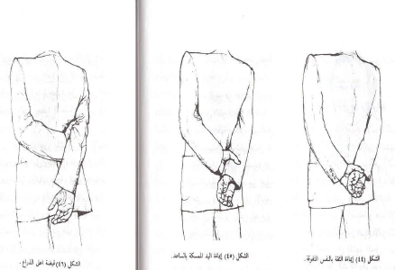 |  |  |  |  | 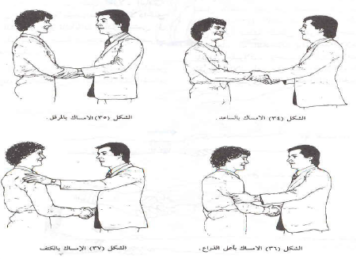
يقوم بتقويم الوضع ليتخذ القرار المناسب |  |  |  |  | يتحاشا النظر إليك ومحبط ويشعر بحرج كبير منك
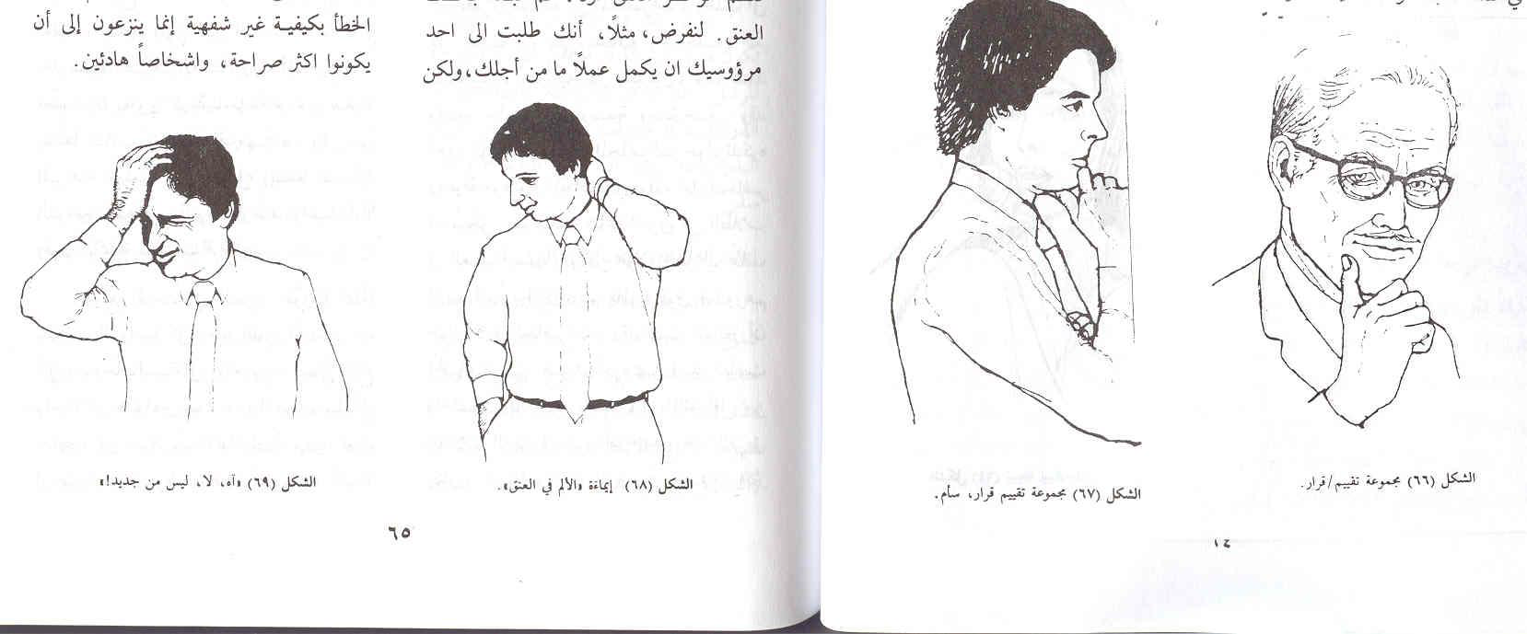
موقف عدائي سلبي متمسك برأيه
 |  |  |  | 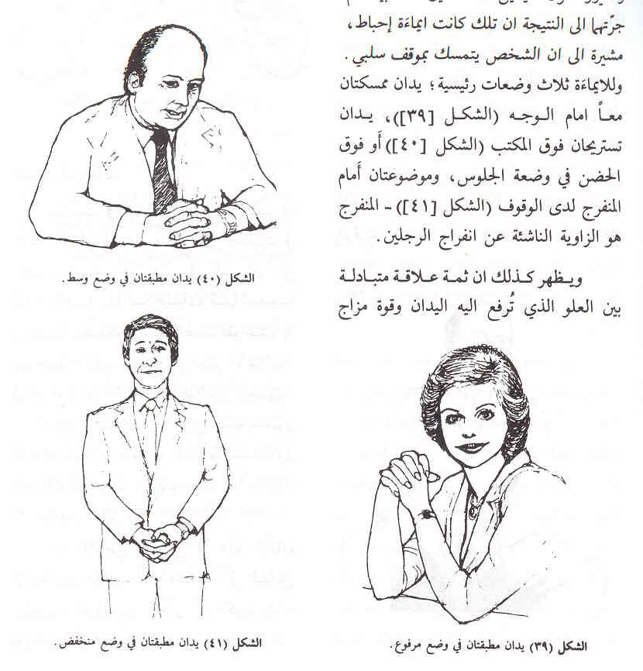
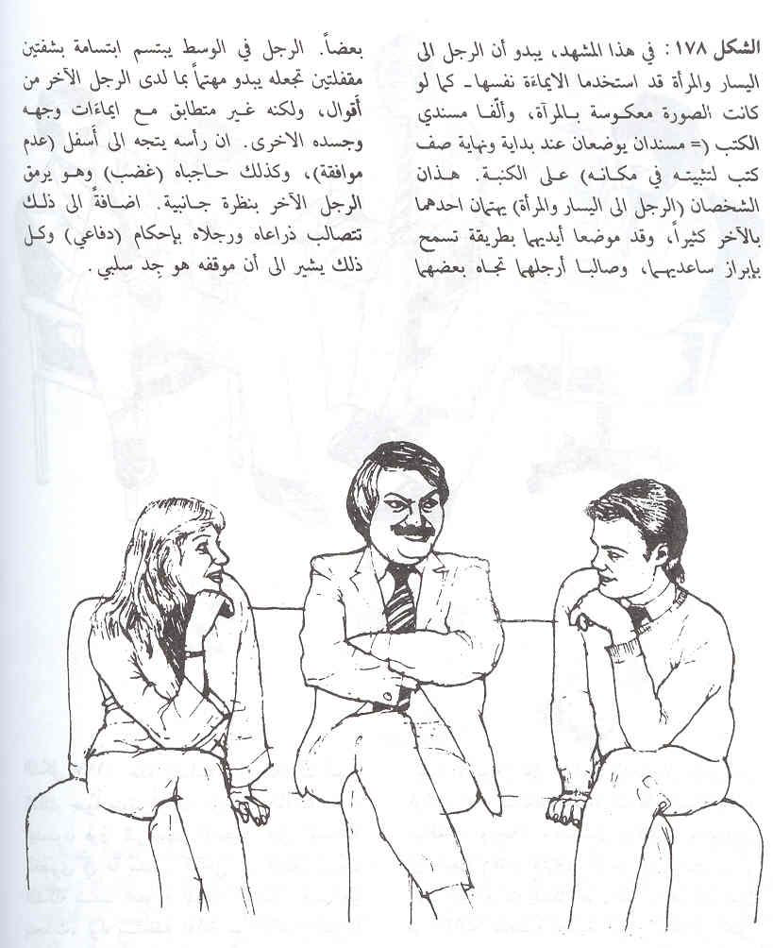
علامة الشك والريبة |  |  | وجود السأم |  |  |  | عدم الشعور بالامان ويواجه ضغوط
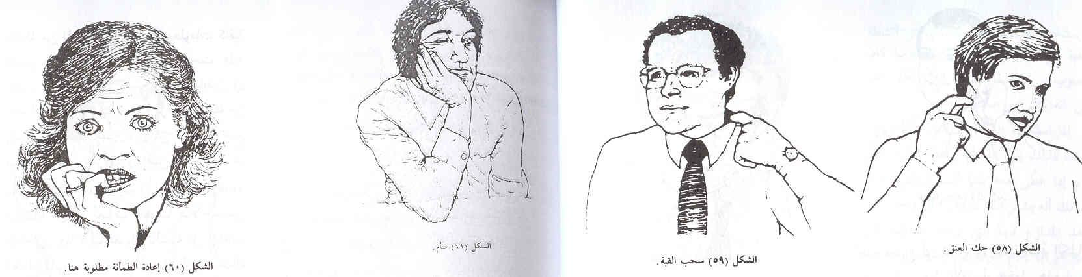 |  |  | 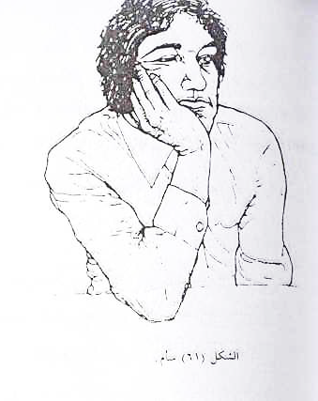
لغة اليد
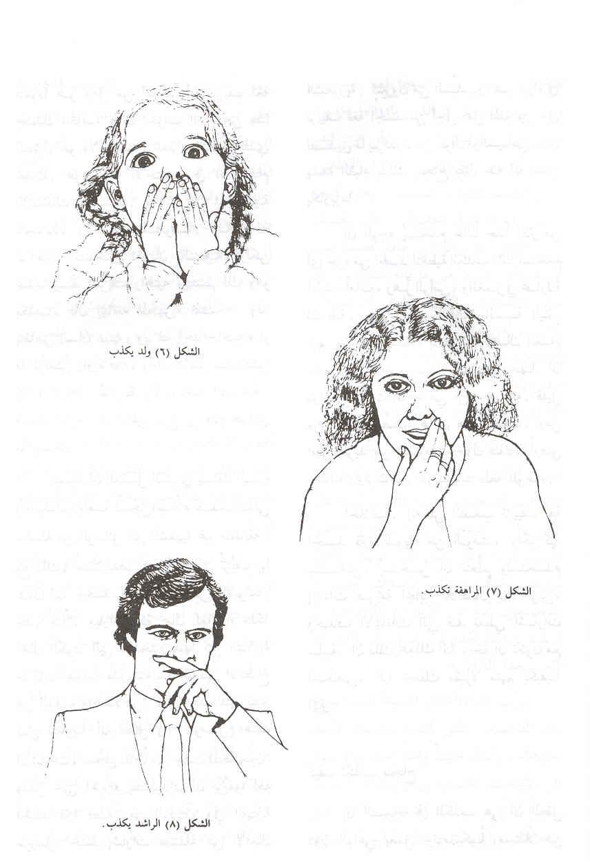
يتطلب الاستمهال او المزيد من الوقت للتفكير
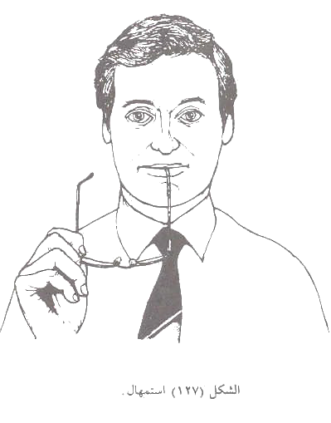

النظر إلى شفرة الوجه : لكل وجه تعابيره الخاصة, ونحن نقرأ الناس من وجوهم , وتوضح شفره الوجه الطرقة التي يبدو بها وجه الشخص عندما ينصت أو يتحدث, وربما تكون قراءة الوجه أو الجسم للشخص هي أفضل جهاز لقياس الحالة المزاجية من الكلمات التي ينطق بها, فكما ذكر سيجموند فرويد ( ذلك الذي لا يملك عينين يرى بهما او أذنين ربما يقنع نفسه بأنه لا يوجد إنسان يمكنه الاحتفاظ بأحد الاسرار , فإذا كانت شفتاه صامتتين, فقد تنطق أطراف أصابعه, ويظهر عليه ما يدور بداخله في كل نظرة تنظر إليه , مما يفشي السر الذي بداخله).  وربما يحاول الشخص أن يتظاهر بشيء ما , ولكن خلال جزء من الثانية يبوح وجهه بما يدور داخله, كما قال فرويد:" إن من المستحيل إخفاء المشاعر الحقيقية". |  |  |  |  |  |  |  |  | الاحاسيس والشعور
 |  |  |  |  |  |  |  |  | 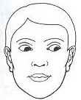
بناء الصور المرئية | تخيل (بدون تركيز) | تذكر الصور المرئية |  |  |  | بناء الاصوات | تذكر الاصوات |  | الحوار الداخلي
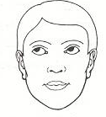 | 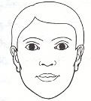 | 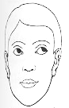 |  |  |  | 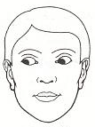 | 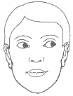 |  | 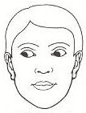

الأنظمة التمثيلية وثرها في فن الاتصال : الحسية - السمعية - البصرية .
الشخص ذو النظام البصري
• الصوت، الحركة، التنفس، العينان، اليدان، الكلمات، القرارات، (وهو يناسب التخطيط الاستراتيجي أو الشامل).
• يستخدم كلمات بصرية (شوف، منظر حلو، .. الخ)، صوته عالي، يتخذ قرارات سريعة، تنفسه سريع.
- يتحدث عن المستقبل كثيرا، يمل من الحديث الطويل، كلامه عاده مختصر، يهتم بمظهرة ويحب الصور.
الشخص ذو النظام السمعي
• الصوت ، الحركة، التنفس، العينان، الكلمات، القرارات، (وهو يناسب التخطيط المتعاقب).
• يستخدم كلمات سمعية ( اسمعني ،صوته حلو ، ..الخ) صوته الرتم. قراراته بعد التفكير متوسط النفس.
- يتحدث مع ذاته بصمت، اجتماعي ومحبوب، يفضل الا يراك ليسمعك جيدا، يميل يمينا أو شمالا، يحب المناقشات، أسئلته كثيرة في اللقاءات والاجتماعات، يضع يده أو أصبعه على فمه أحيانا، يتحدث مع الاخرين كثيرا، بين جملة ( آه آه ، هم هم )
الشخص ذو النظام الحسي
- الصوت، الحركة، التنفس، العينان، اليدان، الكلمات، القرارات، (وهو يناسب التخطيط التنفيذي).
- يستخدم كلمات حسية ( أنا أحس ، أني حرم كذا)، صوته منخفض، وكلامه بطئ، قراره ينبع من عواطفه، تنفسه متغير.
- صامت معظم الأحيان، يتأثر بأي أشاره من زملائه، يتحدث بجمل طويلة، لون الوجه مشرق، يميل في تفكيره إلى الماضي، لا يحب الجلوس على الكرسي كثيرا، يلمس الاخرين للفت انتباههم، يهتم بالبيئة كثيرا : السجاد - الروائح - راحة الكرسي.
الألوان وعلاقة الشخصية الإنسانية بها وسمات كل شخصية وكيف تتعامل معها
اللون الأحمر: القوة والشجاعة والأمانة والجرأة - هو السلطة والتحكم و الجرأة - المغامرة وتحب الاخرين - لون الخيال المجنح والتفاؤل - لون الحب وأيضا الكراهية (لون المشاعر).
اللون الأزرق: الاستقلالية والصدق - واثق من نفسة - لون الامومة - رفيق للسلطة والقوة - شخصية حساسة .
البني: ذو شخصيات حازمة قوية، يعتنون بمظهرهم ولديهم أذواق خاصة بهم.
الأبيض: هو لون ذوي الفكر الواضح المنتبهين لكل شاردة و واردة، لديهم رغبة عميقه في ان يستحوذوا على الاعجاب، وهم حريصون على النظافة.
الأسود: يرمز للتقاليد ويدل على احترام النفس والاعتزاز بها، ومحبو هذا ذوو إرادة قوية، وهم يعرفون كيف يحترمون حياة الاخرين، وان كارهي هذا اللون يحبون المرح والدعابة ويقبلون على الحياه ومباهجها، يحبون الطبيعة ولا يشعرون بملل، وكل شيء يثير اهتمامهم.
الأصفر: لون التلقائية والتغيير والحركة والنشاط، لون المرح والانبساط واللعب، لون لا يتوقف عن الحركة ويحملك من مكان لآخر، يفضله الاذكياء.
البرتقالي: لون الهدوء العقلي، يخفف من التوتر، لون غيور، منفتح ومرحب، طموح ومعتز بنفسك.
الأخضر: لون حب التملك (الحسي + المادي) ، مقنع وعنيد، لون الحيوية و النمو، لون الهدوء والعواطف.
البنفسجي: لون الانتقال من فترة الطفولة إلى النضج والبلوغ، لون الروحانية، لون العظمة، الثقة القوية، الابتكار والخيال.
1- الازرق | 2- الاخضر | 3- الاخضر الفاتح | 4- البنفسجي | 5- الاصفر | 1- البرتقالي | 2- الاحمر
الأزرق في المقدمة هنا يدل على أن الشخصية استقلالية يريد من الاخرين أن يتعاملون معه بقدر ما يعرف، فهو صادق وواضح.
والاخضر في المرتبة الثانية والاخضر الفاتح في المرتبة الثالثة مما يعني أن غريزة حب التملك لها تأثير على حياته وعلى شخصيته.
واللون البنفسجي في المرتبة الرابعة مما يعني أنن الاستقلالية والاعتماد على النفس له أثر كبير في حياته ، والاصفر في المرتبة الخامسة يعني ان التلقائية ليست من صفاته وليست محبوبة إليه، والبرتقالي في المرتبة السادسة مما يعني ان لا يجب الانفتاح نحو الاخرين بشكل كبير، والاحمر في المرتبة السابعة يدل على السيطرة والقوة والنفوذ لا يرغب في استخدامها.
1- البرتقالي | 2- الازرق | 3- الازرق | 4- الازرق | 5- الاخضر | 1- الاصفر | 2- الاصفر
اللون البرتقالي في المقدمة يعني أن هذه الشخصية هادئة ونشطة ومنفتحة على الاخرين، بينما الدرجة الثانية والثالثة والرابعة وكلها من درجات الأزرق هذا يعني ان الشخصية مستقلة وصادقة وواثقة من نفسها، الأخضر في المرتبة الخامسة يعني انها شخصية قنوعة، والمرتبة السادسة والسابعة درجات الأصفر وجود صعوبة في تغيير شيء ما في الحياة.
أسأل الله لي ولكم التوفيق والنجاح اخوكم / البرهي

